芙蓉大道-南洲街交叉口事故隐患点
交通设施优化合理性评估
  - 概况
芙蓉大道-南洲街交叉口位于云羚数字园西侧，现状路口周边主要分布广州市花都区理工职业技术学校、东边村村居、云羚数字园等地块，道路交通出行主要以周边居民及过境车辆出入为主，同时该片区货车出行量较高。
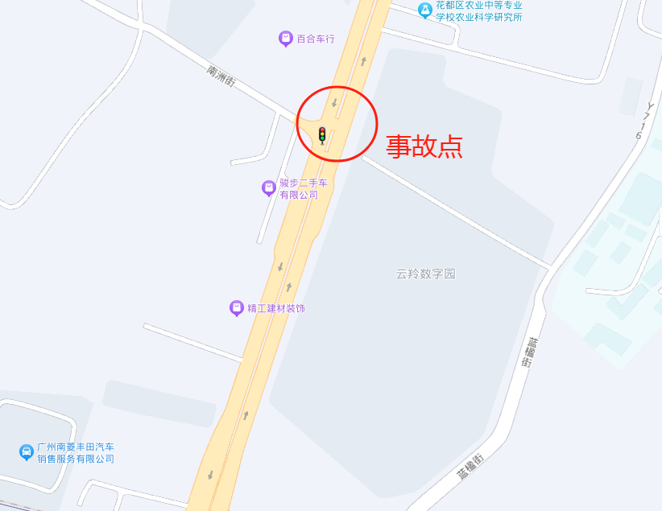
事故点位置图
  - 事故情况
事故点位于路口南侧，发生机动车与非机动车碰撞事故。
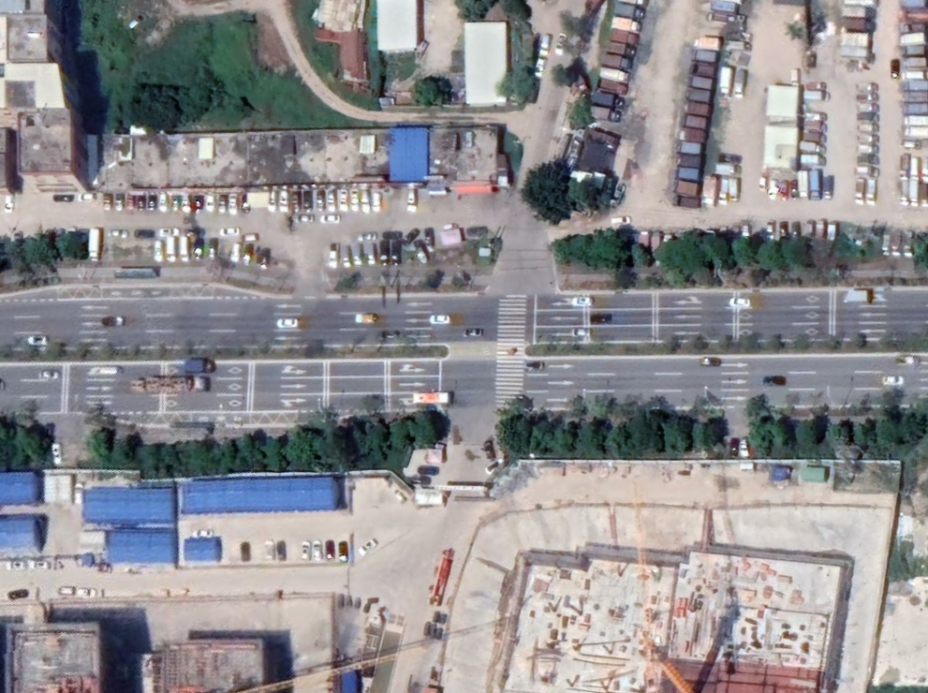
交叉口航拍图
  - 优化措施
1.设置警告标志及红蓝爆闪灯；2.全封闭路口，铲除现状人行横道标线；3.施划50米纵向减速标线;4.封闭位置设置隔离网；5.支路设置“停车让行”配套标志标线、路口反光标柱、施划横向减速标线。
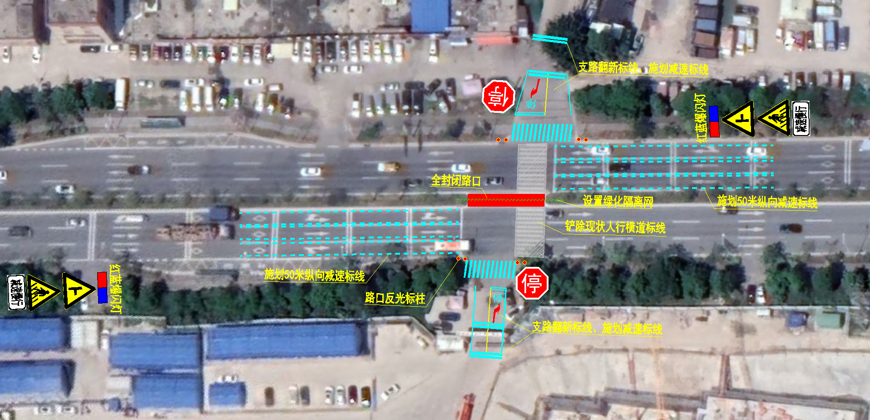
方案示意

